PRESSEAUSSENDUNG Florianigasse 7, 3580 Horn
Wohnen im Waldviertel Telefon: 0664/230 58 70
Mail:office@wohnen-im-waldviertel.at

Von Lebensqualität reden? Das Waldviertel lebt sie.
Von wegen Waldviertel als Wüstengebiet. Die Region bietet mehr als viele wissen.
Waldviertel (25.03.2014): Demografen und Zukunftsforscher wie Andreas Reiter vom Wiener ZTB Zukunftsbüro sind sich sicher, dass Regionen wie Unterkärnten, das Mur- und Mürztal in der Steiermark, das Südburgenland oder das Waldviertel zu „Wüstengebieten“ werden, weil die Bevölkerung „dahinschmilzt“.
56 Gemeinden des Waldviertels sind da ganz anderer Meinung und kämpfen gegen diese überholten Bilder ihrer Heimatregion, die nach wie vor strapaziert werden, obwohl sie nicht mehr der Wahrheit entsprechen. Zu Hilfe kommen Ihnen mehr als 430 Waldviertel-Botschafter/innen, die wissen, wovon sie reden, weil sie hier ihre Wurzeln haben, hier leben oder arbeiten.
Das Waldviertel ist auch Zuzugs-Region.
Mittlerweile ziehen jährlich 4.000 Menschen aus den verschiedensten Gründen ins Waldviertel.
Sozialer Zusammenhalt, qualitativ hochwertige Schulen bis zur Matura, gesundes Leben, wenig Kriminalität und mittlerweile auch interessante Arbeitsplätze für gut ausgebildete Personen und Fachkräfte gehören zu den Motiven.
Diesen positiven Trend möchten die Gemeinden nutzen, um weitere Menschen einzuladen, in die Region zu kommen. Und zu bleiben. Alle Informationen zu den Wohn-Aktivitäten: www.wohnen-im-waldviertel.at
Schlagzeilen sprechen für das Waldviertel.
„Teurer Traum: Garten statt Gürtel“ oder „Kapazitätsgrenzen in Wien am Limit“: Schlagzeilen wie diese liest man seit geraumer Zeit häufig, wenn es darum geht, dass Wohnen, vor allem in den Großstädten, immer teurer wird.
Auch hier kann das Waldviertel Abhilfe schaffen. In der Region kann man nicht nur seine Wohnträume verwirklichen. Hier gibt es auch genug Platz und Raum für jeden. Zum Wohnen, zum Arbeiten und zum Leben. Über 1.100 Häuser, Wohnungen und Grundstücke finden Sie auf www.wohnen-im-waldviertel.at. Ergänzt durch Informationen über freie Jobs, Lebensqualität und Infrastruktur, die Sie überzeugen werden.
5 Jahre „Wohnen im Waldviertel“
Die Initiative „Wohnen im Waldviertel – Wo das Leben neu beginnt.“ startete am 16. März 2009 mit 44 Gemeinden. Heute arbeiten bereits 56 Gemeinden eng zusammen. Stolz vermarkten sie den Wohn- und Arbeitsstandort Waldviertel in den Zentralräumen Wien und Linz.
Mitten in der Stadt Zwettl.
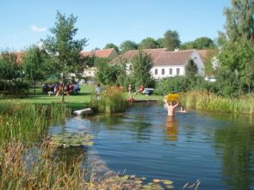
In Winkl (Gemeinde Röhrenbach) am Biotop ist immer was los.

Rückfragehinweis:
Mag. Nina Sillipp, Wallenberger & Linhard Regionalberatung,
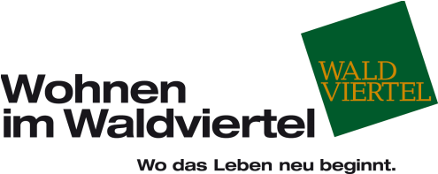
Projektumsetzung „Wohnen im Waldviertel“,
Florianigasse 7, 3580 Horn
Tel 0664/230 58 70,
Email: office@wohnen-im-waldviertel.at
www.wohnen-im-waldviertel.at/presse
www.facebook.com/WohnenImWaldviertel
www.twitter.com/Waldviertel

Laut Statistik Austria waren es 2012 4.250 Zuzüge in die NUTS3-Region Waldviertel. (1.212 Personen davon kamen aus Wien.) Bei 4.243 Wegzügen ist das Saldo immerhin noch leicht positiv.
Beides berichtete “Der Standard” am 7. und 16. März 2014 online.

